1. Tunnista kasvi

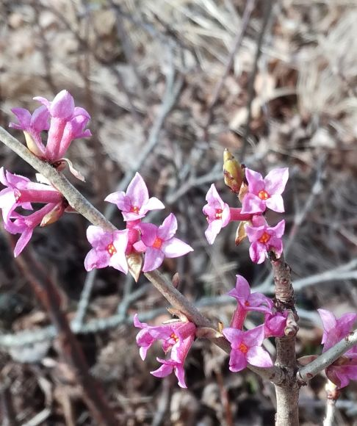

Herttavuorenkilpi
Pähkinäpensas
Näsiä

